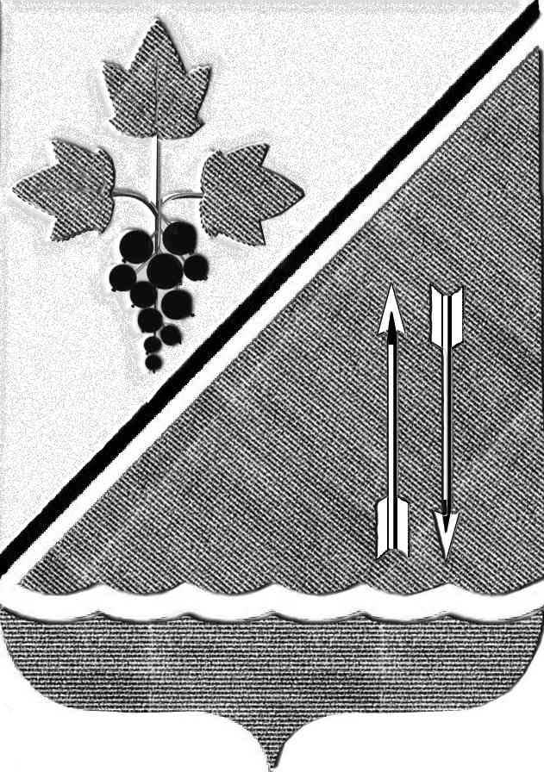
АДМИНИСТРАЦИЯ КАРГАТСКОГО РАЙОНА
НОВОСИБИРСКОЙ ОБЛАСТИ
КОМИССИЯ ПО ПРЕДУПРЕЖДЕНИЮ И ЛИКВИДАЦИИ
ЧРЕЗВЫЧАЙНЫХ СИТУАЦИЙ И ОБЕСПЕЧЕНИЮ
ПОЖАРНОЙ БЕЗОПАСНОСТИ

РЕШЕНИЕ
12.11.2014 № 36

О проведении месячника безопасности
на водных объектах Каргатского района
в зимний период 2014 - 2015 годов

В целях обеспечения безопасности на водных объектах Каргатского района в зимний период 2014 - 2015 годов, комиссия по предупреждению и ликвидации чрезвычайных ситуаций и обеспечению пожарной безопасности администрации Каргатского района,

РЕШИЛА:
1. Утвердить:
1.1. План проведения месячника безопасности на водных объектах Каргатского района в зимний период 2014 - 2015 годов.
1.2. Сроки проведения месячника безопасности на водных объектах Каргатского района - с 13 ноября 2014 года по 15 апреля 2015 года.
2. Решение комиссии довести до исполнителей установленным порядком.
3. Контроль за исполнением решения оставляю за собой.

Председатель КЧСПБ
Каргатского района П.А.Форрат

Манаев
23595
УТВЕРЖДЕН
Решением КЧСПБ администрации Каргатского района
12 ноября 2014 года № 36

ПЛАН
проведения месячника безопасности людей на водных объектах в Каргатском районе
в осенне-зимний период 2014-2015 годов
(с 13 ноября 2014 года по 15 апреля 2015 года)

г. Каргат

№№  п/п | Наименование проводимых мероприятий | Срок  исполнения | Ответственные  исполнители | Кто  контролирует | Отметка о выполнении
1. Мероприятия, проводимые до начала проведения месячника безопасности людей на водных объектах

1. | Разработка проекта решения КЧСПБ Каргатского района «О проведения месячника безопасности людей на водных объектах в Каргатском районе в осенне-зимний период 2014-2015 годов». | До 12 ноября | Отдел ГОЧС и ЕДДС | Председатель КЧСПБ района
2. | Разработка проекта Плана проведения месячника безопасности людей на водных объектах в Каргатском районе в осенне-зимний период 2014-2015 годов. | До 12 ноября | Отдел ГОЧС и ЕДДС | Председатель КЧСПБ района
5. | Доведение решения КЧСПБ Каргатского района «О проведения месячника безопасности людей на водных объектах в Каргатском районе в осенне-зимний период 2014-2015 годов» и Плана проведения месячника безопасности людей на водных объектах в Каргатском районе в осенне-зимний период 2014-2015 годов до глав поселений района, учреждений образования и других организаций района. | До 15 ноября | Отдел ГОЧС и ЕДДС | Председатель КЧСПБ района
6. | Оказание методической помощи главам поселений района в разработке нормативных правовых актов по проведению месячника безопасности людей на водных объектах в Новосибирской области в осенне-зимний период 2014-2015 годов. | До 20 ноября | Отдел ГОЧС и ЕДДС | Председатель КЧСПБ района
2. Мероприятия, проводимые в ходе проведения месячника безопасности людей на водных объектах

1. | Подготовка и доведение до глав поселений района информационных писем с рекомендациями о проведении:
1.1. | Проведение заседаний комиссий по предупреждению и ликвидации чрезвычайных ситуаций и обеспечению пожарной безопасности администрации района и поселений района по выработке мероприятий по обеспечению безопасности людей на водных объектах в осенне-зимний период и проведения месячника безопасности людей на водных объектах в Каргатском районе в осенне-зимний период 2014-2015 годов. | Ноябрь-декабрь | Главы поселений района | Председатель КЧСПБ района
1.2. | Выставление информационных щитов о запрещении выхода людей на лед. | Ноябрь-декабрь | Главы поселений района | Председатель КЧСПБ района
1.3. | Проведение информирования населения района о состоянии льда на водных объектах района в возможных местах появления отдельных граждан, через местные средства массовой информации. | Ноябрь - апрель | Главы поселений района | Председатель КЧСПБ района
1.4. | Проведение совместных выездов представителя администрации района с сотрудниками рыбной инспекции по проверке возможных единичных мест лова рыбы. | Ноябрь – апрель | Специалист по ООС | Начальник отдела ГОЧС и ЕДДС
2. | Проведение уточнения Плана прикрытия водных объектов Каргатского района силами и средствами районного звена в ходе проведения месячника безопасности людей на водных объектах в Каргатском районе в осенне-зимний период 2014-2015 годов. | До 21 ноября | Отдел ГОЧС и ЕДДС | Председатель КЧСПБ района
3. | Подготовка и распространение памяток и листовок «Осторожно, тонкий лед!», «На льду будь внимателен и осторожен» среди населения Каргатского района. | Ноябрь-декабрь | Главы поселений | Председатель КЧСПБ района
4. | Проведение в средних общеобразовательных учреждениях муниципальных образований Каргатского района «Уроков безопасности» по правилам поведения детей на льду в осенне-зимний период 2014-2015 годов. | Ноябрь – апрель | Управление образования, главы поселений | Председатель КЧСПБ района
5. | Осуществление контроля за осуществлением главами поселений района по обеспечению безопасности людей на льду на водных объектах поселений Каргатского района в осенне-зимний период 2014-2015 годов. | Ноябрь – апрель | Отдел ГОЧС и ЕДДС | Председатель КЧСПБ района
6. | Осуществление контроля за осуществлением главами поселений мероприятий по обеспечению безопасности людей на водных объектах Каргатского района при проведении религиозного праздника «Крещение Господне». | 17-19 января | Отдел ГОЧС и ЕДДС | Председатель КЧСПБ района
7. | Представление главами поселений района по выполнению мероприятий месячника безопасности людей на водных объектах в Каргатском районе в осенне-зимний период 2014-2015 годов. | Еженедельно  по средам  (с 24 ноября –  по 15 апреля) | Главы поселений | Председатель КЧСПБ района
8. | Представление обобщенных данных в отдел ГИМС Сибирского регионального центра МЧС России по выполнению мероприятий месячника безопасности людей на водных объектах в Новосибирской области в осенне-зимний период 2014-2015 годов. | Еженедельно  по средам  (с 24 ноября –  по 15 апреля) | Отдел ГОЧС и ЕДДС | Председатель КЧСПБ района
3. Мероприятия, проводимые по окончанию проведения месячника безопасности людей на водных объектах

1. | Представление главами поселений и организациями района отчетов по итогам выполнения мероприятий месячника безопасности людей на водных объектах в Каргатском районе в осенне-зимний период 2014-2015 годов. | До 15 апреля | Главы поселений | Председатель КЧСПБ района
2. | Подготовка анализа работы глав поселений и организаций района в осуществлении мероприятий по обеспечению безопасности людей на льду, охране их жизни и здоровья и выполнении мероприятий месячника безопасности людей на водных объектах в Каргатском районе в осенне-зимний период 2014-2015 годов. | До 15 апреля | Начальник отдела ГОЧС и ЕДДС | Председатель КЧСПБ района
3. | Представление в отдел ГИМС ГУ МЧС России по Новосибирской области отчета по итогам проведения месячника безопасности людей на водных объектах в Каргатском районе в осенне-зимний период 2014-2015 годов. | 25 апреля | Начальник отдела ГОЧС и ЕДДС | Председатель КЧСПБ района
4. | Подведение итогов работы глав поселений и организаций района в осуществлении мероприятий по обеспечению безопасности людей на льду, охране их жизни и здоровья и выполнении мероприятий месячника безопасности людей на водных объектах в Каргатском районе в осенне-зимний период 2014-2015 годов на заседании комиссии по предупреждению и ликвидации чрезвычайных ситуаций и обеспечению пожарной безопасности администрации Каргатского района. | Май | Отдел ГОЧС и ЕДДС | Председатель КЧСПБ района
5. | Доведение до глав поселений и организаций района Анализа работы глав поселений и руководителей организаций в осуществлении мероприятий по обеспечению безопасности людей на льду, охране их жизни и здоровья и выполнении мероприятий месячника безопасности людей на водных объектах в Каргатском районе в осенне-зимний период 2014-2015 годов. | Май | Отдел ГОЧС и ЕДДС | Председатель КЧСПБ района

Председатель КЧСПБ
администрации Каргатского района
12 ноября 2014 года П.А.Форрат

Начальник отдела ГОЧС и ЕДДС
администрации Каргатского района В.Ф.Манаев

12 ноября 2014 года

